Proiectul didactic al lecției
Disciplina: Matematică; Clasa: a VII-a
Unitatea de conținut: Paralelism și perpendicularitate
Numărul lecției în unitatea de conținut (conform proiectării didactice de lungă durată): 5/14
Durata lecției: 45 de minute
Subiectul lecției: Linia mijlocie în triunghi. Aplicații

Unități de competență:

6.3. Transpunerea în limbaj specific geometriei a unor probleme, a unor situații-problemă și rezolvarea problemelor obținute.
6.6.Analiza și interpretarea rezultatelor obținute prin rezolvarea unor probleme practice cu referire la figurile geometrice și la unitățile de măsură studiate.
6.7. Justificarea unui demers sau rezultat obținut sau indicat cu triunghiuri, recurgând la argumentări, demonstrații.
6.9. Investigarea valorii de adevăr a unei afirmații, propoziții, inclusiv cu ajutorul exemplelor, contraexemplelor.

Obiectivele lecției: La finele lecției, elevii vor fi capabili:
  - - să transpună în limbaj specific geometriei situația-problemă cu referire la linia mijlocie a triunghiului;
  - - să aplice proprietățile liniei mijlocii a triunghiului la rezolvarea problemelor;
  - – să interpreteze rezultatele obținute prin rezolvarea unor probleme cu referire la unitățile de măsură studiate;
  - - să justifice rezultatele obținute cu figuri geometrice studiate, recurgănd la argumentări, demonstrații;
  - – să investigheze valoarea de adevăr a unor propoziții despre figurile geometrice studiate;
  - - să coopereze în calitate de membru al unui grup.

Tipul lecției: Lecție de formare a capacităților de aplicare a cunoștințelor.

Tehnologii didactice:
- Forme: frontală, în grup, individuală.
- Metode: metoda exercițiului, explicația, argumentarea, anagrama, metoda mozaicului, demonstrația.
- Mijloace de învățământ:
- Achiri, A. Braiciv, O. Șpuntenco. Matematică. Manual. Clasa a VII-a. Editura Prut Internațional. Chișinău, 2023;
- Prezentarea Power Point (PPT):
- Proiectorul sau tabla interactivă;
- Platforme educaționale: https://educatieinteractiva.md/aranjeaza-cuvinte/4595
Evaluarea: frontală orală, formativă scrisă (cu note). Produse: problemă rezolvată, răspuns oral, anagramă rezolvată, test rezolva
Scenariul lecției
Etapele activității didactice | Obiectivele | Demers acțional | Timpul | Tehnologia realizării  (Metodă/Formă de activitate/Resurse)
Evocare | O.4 | Verificarea pregătirii elevilor pentru lecție.  Verificarea temei pentru acasă:  Se vor proiecta pe ecran rezolvarea corectă, selectată din caietele elevilor, apoi un elev va justifica răspunsurile obținute prin argumentări.  Ex.3, pag.139, din manual $→$ răspuns: $11\frac{17}{18}cm; 9\sqrt{3}cm;$ $7\frac{4}{9}cm .$  Un elev va demonstra pe tablă, apoi va explica clasei teorema despre proprietățile liniei mijlocii a triunghiului, iar elevii, de exemplu, din răndul de lângă fereastră, vor formula întrebări și ceilalți vor răspunde:  - Ce numim linie mijlocie a triunghiului?  - Care drepte se numesc paralele?  - Ce proprietăți are linia mijlocie a triunghiului?  - Enumerați criteriile de paralelism al dreptelor coplanare.  - .......................................................................... | 1  1  5 | Observarea  Argumentarea  Evaluare frontală, orală  Demonstrația
Reflecție | O.5  O.1  O.2  O.4  O.6  O.1 – O.5  O.4  O.1 – O.5 | Se proiectează pe ecran subiectul și obiectivele lecției .Elevii, în caiete, notează data și subiectul lecției: Linia mijlocie în triunghi. Aplicații  Profesorul propune elevilor să rezolve anagramele despre linia mijlocie a triunghiului cu ajutorul aplicației interactive.  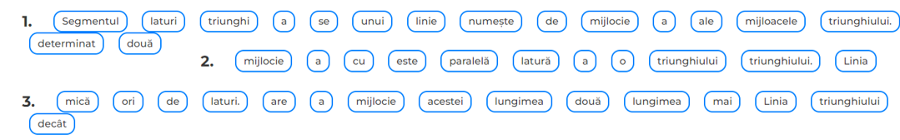  Profesorul formează 5 echipe a câte 5 elevi, astfel încât în fiecare echipă să fie măcar un elev puternic. În afara grupurilor vor rămâne doar elevi puternici, deoarece ei vor monitoriza activitatea echipelor. Fiecare grup va rezolva în 4 min., problema propusă de către profesor. Fiecare membru al grupului trebuie să înțeleagă și să scrie rezolvarea în caiet. Apoi iarăși se formează 5 echipe, astfel încât în fiecare echipă să fie câte un membru din echipele inițiale, care va explica rezolvarea problemei din caietul său celorlalți coechipieri. Astfel în caietul fiecăruia vor fi scrise rezolvările la toate cele 5 probleme.  Fișa nr.1. ( pr.7, pag.140, din manual)  Linia mijlocie a unui triunghi isoscel, care nu este paralelă cu baza, are lungimea de 5 cm. Aflați lungimile laturilor triunghiului, dacă perimetrul triunghiului este egal cu 32 cm.  Fișa nr.2. (pr.8, pag.140, din manual)  Punctele A,B,C,D sunt mijloacele laturilor MN, NK, KP, PM respectiv ale patrulaterului MNKP. Aflați lungimile laturilor patrulaterului MNKP, dacă MK =10 cm, NP = 12 cm.  Fișa nr.3.  (pr.12, pag.140, din manual)  Demonstrați că liniile mijlocii ale unui triunghi îl împart în 4 triunghiuri congruente.  Fișa nr.4. (pr.11, pag.140, din manual)  Punctele M, N, K sunt mijloacele laturilor $∆ABC.$ Aflați perimetrul triunghiului ABC, dacă MN+MK=9,3 cm, MN+NK=10,1 cm, MK+NK=9,8 cm.  Fișa nr.5. (pr.15, pag.148, din manual)  Fie ABCD un trapez cu AD$‖BC$. Punctele M și N sunt mijloacele laturilor neparalele ale trapezului. Aflați MN, dacă AD = 12 cm și BC =4,8 cm.  Evaluare formativă în scris (cu note)  Profesorul repartizează elevilor foile cu un test de evaluare (vezi anexa 1) în două variante asemănătoare (15 min).  Bilanțul cantitativ:  - Care segment se numește linie mijlocie a triunghiului?  - Enumerați cele două proprietăți ale liniei mijlocii a triunghiului.  - La care problemă din test ați aplicat teorema reciprocă a teoremei despre proprietățile liniei mijlocii a triunghiului?  Bilanțul calitativ:  Se determină ce obiective au fost atinse la lecție.  Se formulează concluzii privind activitatea clasei de elevi în ansamblu și a unor elevi în particular (evaluarea cu note).  Tema pentru acasă:  De rezolvat:  Pr.6, pag.140, din manual.  Lungimea liniei mijlocii a unui triunghi isoscel, care unește mijloacele laturilor congruente, este egală cu 6 cm. Aflați lungimile laturilor triunghiului, dacă perimetrul lui este egal cu 40 cm.  De rezolvat cealaltă variantă a minitestului, realizat în clasă.  De repetat:  Pozițiile relattive a două drepte coplanare, pag.103, din manual. | 1  3  2  4  10  15  2  1 | Prezentarea PPT  Anagramă  https://educatieinteractiva.md/aranjeaza-cuvinte/4595  Evaluare frontală  Evaluare frontală, orală  Modelare matematică  Lucrul în grup  Metoda MOZAIC-ului  Argumentarea  Metoda euristică  Demonstrația  Evaluare formativă în scris (cu note)  Evaluare frontală, orală
  Rezolvați situația-problemă.  O familie a hotărât să decoreze cu baloane fațada casei de-a lungul segmentului [MN]. Cât va costa decorul, dacă prețul unui metru de decor este de  850 lei și AM=MB, NC=NB, AC=8,2 m. | 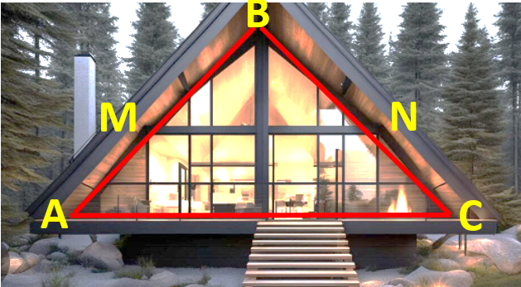

ANEXA nr.1

Test de evaluare formativă
Varianta I |  | Varianta II
- Dacă MN = 5 cm, atunci AC = 10 cm.  - Dacă MN = 23 cm, atunci AC = 4600 mm.  - Dacă AC = $8\sqrt{6}$ cm, atunci MN = $4\sqrt{3}$ cm.  - Dacă $m\left(<A\right)={50}^{0 }$, atunci $m\left(<AMN\right)=$ ${130}^{0 }$ | 4 puncte | - Dacă MN = 70 cm, atunci AC = 14 dm.  - Dacă MN = 4 cm, atunci AC = 8 cm.  - Dacă AC = $4\sqrt{6}$ cm, atunci MN = $2\sqrt{6}$ cm.  - Dacă $m\left(<C\right)={80}^{0 }$, atunci $m\left(<MNC\right)=$ ${110}^{0 }$ | 4 puncte
  - Examinați desenul, apoi stabiliți valoarea de adevăr (Adevărat sau Fals) a propozițiilor: | 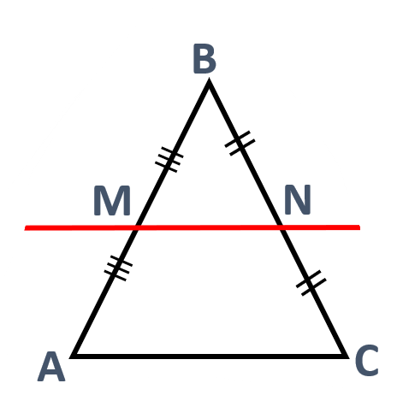
  - Examinați desenul, apoi stabiliți valoarea de adevăr (Adevărat sau Fals) a propozițiilor:
- Fie punctele A(2; 5), B(2; 1) și C(8; 1) într-un sistem cartezian de coordonate. Scrieți coordonatele extremităților liniei mijlocii [MN] a $∆ABC$ , știind că M $∈$ AB, N $∈$ AC. | 2 puncte | - Fie punctele A(2; 5), B(8; 5) și C(8; 1) într-un sistem cartezian de coordonate. Scrieți coordonatele extremităților liniei mijlocii [MN] a $∆ABC$ , știind că M $∈$ BC, N $∈$ AC. | 2 puncte
- Ex.9(a), pag.140, din manual  Fie [MN] linie mijlocie a $∆ABC$, M$∈$ [AB], N $∈$ [BC]. Aflați lungimile celorlalte două laturi ale $∆ABC$, dacă AB = 8 cm,  MN = 4,5 cm și $P_{ABC}=27 cm.$ | 3 puncte | - Ex.9(b), pag.140, din manual  Fie [MN] linie mijlocie a $∆ABC$, M$∈$ [AB], N $∈$ [BC]. Aflați lungimile celorlalte două laturi ale $∆ABC$, dacă BC = 11 cm,  MN = 5,4 cm și $P_{ABC}=30 cm.$ | 3 puncte
- 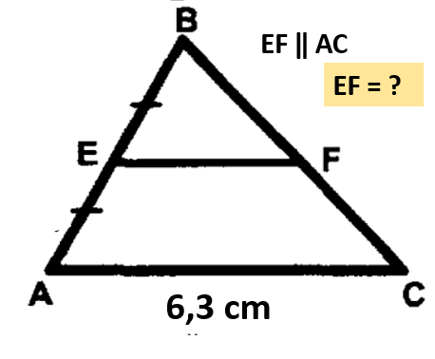 | 1 punct | IV. 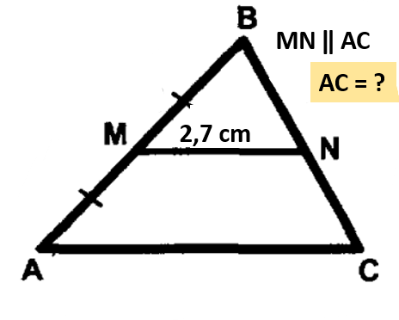 | 1 punct
Schema de convertire a punctajului în note: 10 puncte - nota ,,10”
9 puncte - nota ,,9”
8 puncte - nota ,,8”
................................
5 puncte - nota ,,5”
................................
2 puncte - nota ,,2”

